管理体系审核记录表
过程与活动、  抽样计划 | 涉及  条款 | 受审核部门：管理层 主管领导： 张宇航 陪同人员：汪秀梅 | 判定
 |  | 审核员：朱晓丽 审核时间：2019年9月5日
 |  | 审核条款：4.1，4.2，4.3，4.4，5.1，5.2，5.3，6.1，6.2，6.3，7.1.1，7.4.，9.1.1 9.3，10.1，10.3
资质 |  | 营业执照（91110114306581784J）  成立日期：2014年8月06日 营业期限至：2034年8月05日  认证范围在经营范围内，符合要求。
企业概况 |  | 确认受审方名称：北京蓝宇卓普电子科技有限公司  注册地址：北京市昌平区阳坊镇工业南区六号院新业一楼一层123号  经营地址：北京市昌平区阳坊镇工业南区六号院新业一楼一层123号  资质确认：营业执照，真实有效，无其它特殊资质要求。  主要产品：铁路机车配件的销售；仓储服务（不含危险化学品及易制毒制爆化学品）。  主要客户群：铁路系统  总经理：张宇航 管理者代表：汪秀梅
组织及其环境 | 4.1 | 公司于2019 年 1月 10日发布实施了GB/T19001-2016版质量手册\程序文件，目前版本为A版。由管理者代表组织人员编写，总经理批准实施。文件中描述了质量管理体系建立的原则及质量管理体系的各个过程。确定了质量管理体系的过程及控制方法，配备了所需设施及符合能力要求的各任职人员。  企业依据审核范围内产品销售和服务活动、过程特点，以及行业特点和战略发展规划，确定了组织结构，及建立、实现质量目标的方法有影响的内、外部环境因素的组合，并规定了对内、外部因素进行识别和监测的要求，监视和评审方式/方法：相关方信息反馈、面对面沟通、内部总结等：确定与目标和战略方向相关并影响公司实现管理体系预期结果的各种外部和内部因素。  企业编制了《环境因素列表》  外部环境：国际/政治环境、社会环境、经济环境等  内部环境：企业文化、财务环境、资源环境、人力环境等  抽：  企业文化：  晨会、夕会、总结会，公司内部在每天上下班前后利用若干时间宣传公司的企业文化总结会是月度、季度、年度部门和全公司的例会，这些会议应该固定下来，成为公司的制度及公司企业文化的一部分。  社会环境：平均工资增长、社会福利提升，成本提升、人员择业观念不同，对招聘有影响；市场竞争。  另抽其他因素，符合要求。  对内外部环境进行了识别。识别充分。  基本无变更，疫情影响仅限2-4月份，现在基本已恢复。
相关方的需求和期望 | 4.2 | 企业明确了影响企业绩效或受到企业经营影响的相关方，通过调查、访谈了解相关方的需求和期望。通过回访、网站等渠道获取相关方的信息，并持续与相关方沟通，了解相关方要求，并对相关信息进行监视和评审。  企业识别出的相关方包括:顾客、供方、员工等。相关方的要求包括：顾客：产品质量符合顾客要求2、及时交货3、价格合理等；供方的要求，长期合作、双赢2、进料合格率高3、及时付款等。综合计划处负责了解客户的需求和产品信息等期望，以及供方进行定期的沟通，了解相关信息；如行政部负责了解组织内部员工需求以及相关法律法规要求，了解行业新趋势和客户的新要求。  基本无变更
质量管理体系的范围 | 4.3 | 公司按照标准要求编写了体系文件，于2019年 1月 10 日发布实施， 管理体系文件包括管理手册、程序文件、作业文件和记录表格等内容，管理手册中包括了管理方针和管理目标，并给出了各级文件的接口。  质量手册中明确了体系的范围。公司明确了质量管理体系的边界、范围，在确定质量管理体系的范围时考虑了公司的内外部因素和相关方的需求和期望，考虑了公司的产品和服务，与公司的宗旨和战略方向一致。  确认审核范围：北京市昌平区阳坊镇工业南区六号院新业一楼一层123号北京蓝宇卓普电子科技有限公司铁路机车配件的销售；仓储服务（不含危险化学品及易制毒制爆化学品）  外包：无  不适用条款：8.3 该组织依据顾客要求进行服务 ，流程、人员、设备、产品均未发生变更，目前不存在产品设计和开发情况，基本符合  经现场确认申请范围与企业实际经营范围一致，审核范围描述清楚、界定合理。  基本无变更
质量管理体系及其过程 | 4.4 | 质量体系及体系总要求：企业依据GB/T19001-2016标准要求，并结合企业产品特点对管理体系进行了策划，策划基本体现了PDCA的思路。企业有对审核范围内产品实现所需的过程进行了识别，并对过程与过程之间的相互关系和相互作用进行了描述，明确了各部门、岗位人员的职责和接口，配备了相应的人员、设施、技术、信息等资源，并对审核范围内产品销售和服务活动、过程全过程能加以控制和施加影响的环境因素进行识别、评价，并通过采取适当的措施进行控制。提供的管理手册中有对管理职责、资源管理、产品实现管理有关的过程，以及绩效进行监视和测量、分析和改进等进行了描述。组织目前无外包过程。  基本无变更
领导作用和承诺  总则 | 5.1  5.1.1 | 企业最高管理者对管理体系的领导作用和承诺主要通过以下方面体现：  1)对公司的质量管理体系的有效性承担责任；  2)确保公司管理方针和目标的建立,并确保其与公司的战略方向及所处的环境相一致；  3)确保公司质量管理体系要求融入到公司的各种业务过程；  4)确保获得公司质量管理体系所需的资源；…………  领导作用和承诺充分明确，基本符合标准要求。
以顾客为关注焦点 | 5.1.2 | 企业最高管理者以顾客为关注焦点和承诺内部有通过以下方面证实：  最高管理层应始终以增强顾客满意为目标，与顾客和相关方沟通（包括上级主管部门）和调查顾客和相关方满意度等方法，证实“以顾客为关注焦点”目标的实现，同时要确保顾客的要求和适用的法规要求得到满足。  最高管理层应确定和应对影响产品和服务符合性以及增强以及增强顾客满意能力的风险和机遇。
质量方针 | 5.2 | 企业策划并制定了质量方针：  “质量第一，诚信服务；规范管理，持续改进”  方针在质量手册中予以规定，经总经理批准实施。  质量方针体现了标准的要求，包括：公司的宗旨和环境并支持其战略方向，为目标制定了框架，满足适用要求的承诺，持续改进质量管理体系的承诺，通过会议、文件、张贴、网络宣传等形式进行贯彻，可为相关方获取。质量方针基本适宜。  基本无变更
组织的角色、职责的权限 | 5.3 | 企业在策划和建立管理体系时，成立了组织机构：设置了行政部、综合计划处，并对各部门的作用、职责、权限进行了划分，提供的管理手册中确定了组织机构图、职能分配表， “5.3 岗位、职责和权限”中对各部门职责权限进行了描述，各部门作用、职责、权限界定基本清楚，并与实际情况基本相符。
策划  应对风险和机遇的措施 | 6.1 | 企业有对风险和机遇的措施进行了识别和控制：  企业目前识别风险点：  管理风险： a.劳动力短缺，人工成本越来越贵。 b.办公区房租金越来越贵。c a.同业间产品佣金手续费的竞争形成恶性循环，将削弱企业与竞争对手的成本优势d.同质化的价格受制于合作渠道与客户，无法有效控制成本  机遇： a.公司产品适用范围越来越广，各种不同行业都有一定的需求 b.附着国家创新战略的实施，优秀客户将越来越多  。。。。。。。。。  应对措施： a.拓宽人力资源渠道，多方位引进工作人员 b.加强办公区地使用效率，合理使用场地 c.多开发合适的客户  风险与机遇受控。基本无变更
质量目标及其实现的策划 | 6.2 | 公司总的质量目标为：  a）顾客投诉每月低于3次；（顾客投诉次数）  b）顾客满意度≥95分（顾客满意度调查总分/调查次数*100% ）  c) 仓储保管完好率100%（仓储保管完好数/仓储保管总数）  2019年8月至2020年9月统计结果:顾客投诉0；顾客满意率98%；仓储保管完好率100%  质量目标达到要求。
变更的策划 | 6.3 | 企业有通过管理评审，内部审核结果，过程业绩分析，监视、测量、分析、评价等收集可能发生的变更信息，当组织内外环境、客户及利益相关方的需求、企业经营等方面发生重大变化，具体包括产品质量监视和测量过程中持续未达到预期结果、组织机构变化、重大人员调整、持续的经营亏损等情况下，需要对体系进行变更。企业有充分识别识别潜在的变更需求，并确保在必要时做出相应的变更。  受审核方明确了变更评估及实施的流程，即当发生变更时，确定变更的目的、考虑变更的潜在后果，质量管理体系的完整性，识别变更的风险和机遇，确定资源的可获得性并制定应对措施，责任和权限的分配或再分配。并要求对变更前、变更中、变更后的全过程实施监控，并组织对变更的有效性进行评价，确保质量管理体系的完整性。  体系运行以来，暂无变更情况发生。
资源总则 | 7.1.1 | 1)企业目前主要工作人员15名，包括管理、销售和财务人员等。可满足产品和服务控制需要。行政部（含会议室）约1000平米左右、配备了条码机、梯子、电话，电脑、打印机、复印机、空调、办公桌椅等办公和通讯等设备/设施。  2)外部资源，如供方、客户等相关方。  目前企业所提供的内外部资源基本能满足管理体系运行的需要。  基本无变更
监测总则 | 9.1.1 | 公司确定的需要监视和测量的对象包括：销售和服务的符合性、质量管理体系的适宜性、充分性、有效性、质量管理体系绩效、顾客满意等。  公司确定的确保结果有效所需的监视、测量、分析和评价方法包括：识别和得到了外来的标准，通过实施采购证实产品的符合性；通过内审、管理评审等证实体系的适宜性、充分性、有效性；通过顾客满意率调查、用户质量反馈等证实质量管理体系绩效、顾客满意。  通过纠正、纠正措施、预防措施、改进计划、简单的统计分析保持质量管理体系持续改进的有效性，并确定了质量目标/过程绩效指标及监视和测量方法，考核频次。公司在质量手册中对监视、测量、分析和改进过程进行了策划，对确保质量管理体系的适宜性、产品质量的符合性及应用数据分析等方式来实现对质量管理体系的改进和提高进行了策划，并在实际工作中通过日常的监视和测量对发现的问题及时进行分析、解决。  详见业务部、行政部等部门的审核记录.
监测、分析与评价 | 9.1.3 | 通过对数据的收集、分析和处理提高顾客满意、产品和服务符合性、质量管理体系的绩效和有效性、过程、产品的特性及发展趋势等。  查质量目标统计表，均满足策划的要求。  根据对应对风险措施评价分析，公司各项指标虽然达到《质量手册》规定要求，仍需要加强人员的管理和培训，做到精益求精，加强内部管理，持续改进组织的质量管理体系。
内审 | 9.2 | 公司制定了《内部审核控制程序》，文件规定每年至少进行一次内部审核，间隔时间不超过12个月。规定了审核的策划、实施、形成记录以及报告结果的要求。  提供了《内审实施计划》，审核目的、审核范围、审核依据、审核时间、受审部门、日程安排、审核组长和成员等内容。  内审时间：2020年7月10日-11日。  依据GB/T19001-2016版标准，质量管理手册和体系其他文件。计划由总经理批准后实施。  公司按计划实施了内审。提供了内审员任命书，写明了内审员任职要求及审核要求。内审员的安排考虑了审核过程的客观性和公正性，没有发现自己审核本部门的情况。  提供了内审检查表。内审不符合1项，已整改验收合格。  内审报告显示本公司的质量体系均运行良好。
管理评审 | 9.3 | 公司制定了《管理评审控制程序》，文件规定每年至少进行一次管理评审。总经理于2020.7.20组织进行了一次管理评审。  查《管理评审计划》，写明了管理评审的目的：通过对本公司质量管理体系的评审，确认刚建立的质量体系适应本公司方针、目标和质量承诺的实现；满足ISO9001:2015的要求；以及质量管理体系建立后在本公司运行的有效性。确定了评审依据、时间、地点、评审组织和参加人员。规定了评审议题，提出了评审准备工作要求，评审以会议的方式进行。  编制：行政部 审批：张宇航 日期：2020年7月18日  管理评审输入由管代和各部门收集并提供相关材料，内容基本涵盖：方针目标适宜性、质量目标的实现程度、体系策划和运行情况、可能的变更、外部供方的绩效、内审情况、顾客满意情况及纠正措施完成情况，应对风险和机遇所采取措施的有效性以及改进的建议等等。  提供《管理评审报告》，对评审情况进行了总结，各部门对各过程和活动进行了总结和讨论。  做出如下改进决定：  针对ISO9001:2015标准，公司对过去本公司的成长和未来面临的风险和机遇进行分析，并采取对应措施，但体系负责人员能力有限，尚无法明确部分风险和机遇应对措施的效果。  组织内尚有责任和权限不够清晰，造成不清楚由谁来完成相关工作事项  抽措施完成情况，正在进行，明年监督审核关注。  抽上年度管理评审改进措施完成情况，已完成，符合要求。
改进  总则  持续改进 | 10.1  10.3 | 企业有通过建立管理方针、目标，改进服务质量、纠正、避免和减少非预期情况带来的不利影响，改进质量管理体系的绩效和有效性以及定期的内审、管理评审，合理化建议等，并通过管理目标建立与考核，明确了改进、努力的方向，建立一个自我完善、持续改进的机制和良好氛围。  企业有充分识别和评价存在的改进机会，以持续满足顾客和相关方要求改进的方法措施包括：  1）引导创新、修改和改进现有过程或实施新过程的突破项目；  2）在现有过程中开展渐进、持续的改进活动；  3）纠正所存在不符合的原因等。  企业策划的管理手册、程序文件等文件化信息要求要求实施、运行，并通过内审、管理评审、分析和评价、纠正和纠正措施、管理方针和管理目标等有关信息来源来实现对管理体系的持续改进，同时通过日常运行中发现的问题及时调整解决，以达到持续改进管理体系，以提升销售和服务过程质量、产品质量和组织环境绩效。  日常监视和测量过程中发现的不合格、不符合要求相关责任部门及时制定相应的改进、纠正和纠正措施，以实现一体化管理体系的持续改进。
标准/规范/法规的执行情况：符合要求
上次审核不符合项的验证：8.4条款，不符合已整改，未发生类似不符合。
认证证书、标志的使用情况：主要用于投标，查看投标文件，宣传资料等，未发现违规使用证据
投诉或事故：无
监督抽查情况：无
体系变动：无。

过程与活动、  抽样计划 | 涉及  条款 | 受审核部门：综合计划处 主管领导：宋成浩 陪同人员：汪秀梅 | 判定
 |  | 审核员：朱晓丽 审核时间：2019年9月5日
 |  | 审核条款：5.3，6.2，7.1.5 8.1，8.2.1-8.2.4，8.3 8.5.1-8.5.6，8.6，8.7 9.1.2 10.2
职责和权限 | 5.3 | 部门主要职责如下：  销售和服务所用设备和设施的管理  销售和服务现场工作环境的维护  销售合同或订单的签订及评审组织；  开拓市场，按客户要求提供合格的产品  顾客或外部供方的财产的识别和保护  顾客满意度调查和分析；  销售过程控制、过程的监视和测量等。
质量  目标 | 6.2 | 分解目标及考核情况  1. 客户投诉数每月低于3次；（顾客投诉次数）  2. 顾客满意度≥95分（顾客满意度调查总分/调查次数*100%）  3、仓储保管完好率100%（仓储保管完好数/仓储保管总数）  2019年8月-2020年9月目标完成情况：均完成。
监视和测量资源 | 7.1.5 | 公司产品销售、仓储过程属服务性质，其服务质量无法用仪器设备进行检测和测量。公司目前的监视和测量工具主要是《销售服务检查记录》《部门检查记录》和《顾客满意情况调查表》等，通过表格来对产品的销售服务过程进行监督和检查，以确保满足顾客要求。询问部门负责人称，公司对于《部门检查记录》《销售服务检查记录》和《顾客满意情况调查表》在表格制定完成后使用前进行了确认，分别对表格的格式、内容等内容进行了确认，经确认表格的内容清晰、格式完整，能够达到对服务进行监视和测量的目的。
策划 | 8.1 | 公司针对服务的特点，进行了如下策划：  1、公司产品销售形式主要采取的投标、业务员电话联系客户、朋友介绍、陌生拜访等方式。  2、产品销售流程：客户接待-----签订合同------采 购-----验 收---发货检验---售后服务  仓储流程：接货—验收入库—仓库管理—出库  3、确定了销售、仓储服务为需确认过程。  4、识别了规范和接收和放行准则：产品销售过程符合《合同法》等国家法律法规要求及《销售人员行为规范》《仓储管理制度》《出入库管理制度》等接收准则。  策划了《销售服务检查记录》《部门检查记录》等提供证据的所需记录。  5、通过日常销售服务监督等形式对销售服务过程进行监测。  产品实现策划的结果与QMS其他过程的要求基本一致。  基本无变更
设计开发 | 8.3 | 该组织依据顾客要求进行服务 ，流程、人员、设备、产品均未发生变更，目前不存在产品设计和开发情况，基本符合。
生产和服务提供；产品和服务的要求确定、评审和更改； | 8.5.1  8.2.1-8.2.4 | 1、综合计划处获取销售信息，与客户洽谈，在签订合同前对客户要求进行评审，确认可以满足行业有关法律、法规要求和公司规定及客户要求时，签订合同，根据销售合同为客户提供服务。  产品销售流程：客户接待-----签订合同------采 购-----验 收---发货检验---售后服务  仓储流程：接货—验收入库—仓库管理—出库  确定了服务为需确认过程  查销售过程控制记录，企业销售及仓储主要客户为太原铁路局、哈尔滨铁路局、北京纵横机电技术开发公司等，本年度无变更。  综合计划处经常对顾客进行走访，了解顾客的意见。  售前：走访用户、了解相关信息等，与顾客签订合同或订单；  售中：组织供方按期交付，解决用户对进度、质量等关切问题；普通货物仓储进货检验标准检验仓储产品、按客户及法律法规要求进行仓储环境管理  售后：与客户保持密切沟通，不定期回访用户，并对顾客反馈问题解答。体系建立实施至今未发生严重顾客投诉。建立客户档案，记录存储产品名称、规格型号、仓储数量等  综合计划处获取销售信息，与客户洽谈，在签订合同前对客户要求进行评审，确认可以满足行业有关法律、法规要求和公司规定及客户要求时，签订合同，根据销售合同为客户提供服务。  提供销售订单（合同）  客户：北京铁路局  签订时间：2020年6月10日  产品：膜板式单元制动缸（SP13）、制动盘（H300）、电子防滑器主机（TFXIG）、电子防滑器主机（TTGX1K）  数量：略  主要配置/数量：略  合同中写明了责任义务，质量标准和要求，结算方式  有双方确认签字。  抽查以上合同的评审记录，提供<合同评审表>  评审日期：2020年6月9日 参与评审人：各部门负责人  评审内容：  1.产品要求规定： 明确 √ 不明确 □  2.与以前表述不一致的要求： 已解决 √ 未解决 □  3.公司满足合同要求：1）技术指标 能满足 √ 不满足 □  2）交货期 能满足 √ 不满足 □  3）价格 合 适 √ 不合适 □  4.其他： 1）双方责任 明 确 √ 不明确 □  2）付款方式 合 适 √ 不合适 □  3）纠纷解决方式 明 确 √ 不明确 □  评审结果：能满足顾客要求，可签订正式合同。  总经理意见：同意签订此合同！  签名：张宇航  提供销售订单（合同）  客户：北京纵横机电技术开发公司  签订时间：2019.2.1（合同顺延到2021年1月31日）  产品：产品仓储  合同中写明了责任义务，仓储要求，结算方式  有双方确认签字。  评审日期：2019.1.29 参与评审人：各部门负责人  评审内容：  1.产品要求规定： 明确 √ 不明确 □  2.与以前表述不一致的要求： 已解决 √ 未解决 □  3.公司满足合同要求：1）技术指标 能满足 √ 不满足 □  2）交货期 能满足 √ 不满足 □  3）价格 合 适 √ 不合适 □  4.其他： 1）双方责任 明 确 √ 不明确 □  2）付款方式 合 适 √ 不合适 □  3）纠纷解决方式 明 确 √ 不明确 □  评审结果：能满足顾客要求，可签订正式合同。  总经理意见  同意签订此合同！签名：张宇航 日期：2019.1.29  抽其他销售合同，均保存完好，有合同评审记录。符合要求。  2、监视测量资源：公司针对产品和服务的特点编制有《仓储管理制度》《出入库管理制度》《销售管理制度》《销售过程检查规定》等作业规范。  抽销售管理制度：  一、销售人员应经培训合格后上岗，着装应整洁，仪容大方，精力充沛，言谈、表情、形态得当。  二、销售办公场所，设施、设备摆放整齐，地面干净卫生无垃圾、积水、杂物、办公桌干净整洁，物品摆放整齐。。。。。。。  抽仓储管理制度：  一、仓库管理工作的任务  （1）做好物资出库和入库工作。  （2）做好物资的保管工作。  （3）做好各种防患工作，确保物资的安全保管。  二、对于入库的货物，  保管人员要认真验收物资的数量、名称是否与货单相符，对于实物与货单内容不相符的，办理入库手续要如实反映。。。。。。  通过日常服务检查记录表等形式对销售服务过程进行监测。具体 见8.6条款抽样。  3、接收准则：识别了规范和接收和放行准则：产品销售过程符合《合同法》等国家法律法规要求及合同要求等接收准则。  现场审核获悉，综合计划处主要依据招标文件和销售合同要求，在合格供方采购客户所需的产品转卖给顾客，相关责任人员负责与供方单位和顾客联络，与供方协调产品采购和客户协调产品的交货事宜，产品到货后由库房进行验收入库。  抽发货单（验收）  发货人：孙伯乐 发货日：2020年9月22日  项目名称：2020年大连HXD3C机车制动系统新造项目 单号：7000047192  物料编号：111000000560 物料描述：制动柜组成/TKJ602 –BF02B-00-00 数量：5  接受单位：中国北车集团大连机车车辆有限公司 物流中心  注：5个木箱，司机转交合格证  签收人：徐振国 2020年9月22日  另抽其他发货单，均保存完好，符合要求。  4、现场查看产品销售情况：  现场清洁卫生，配备有消防设施  现场有台式打码机、货架、电脑、笔记本、传真机等日常办公设备，设备运行良好。  现场有工作人员正利用电话、网络与客户交流，服务规范。  5、销售/仓储服务人员均为培训合格并有多年工作经验的人员，有培合证书上岗证，符合要求。  6、识别了需要确认的过程为销售服务，提供《特殊过程确认记录》  评估过程：销售、仓储服务 本年度无变更，未再进行确认。  7、产品需经检验合格后方可交付给客户，产品交付后，严格遵守销售合同中的各项承诺，尽量避免客户的抱怨和投诉。  8、现场观察到办公场所环境良好，文件资料及时进行整理，并存放指定地点，工作人员具有工作状态良好，销售、服务人员和客户沟通用语规范，工作氛围总体良好。  公司通过传真、邮件及电话等方式与顾客交流，主要进行以下沟通：  1、向顾客提供保证产品质量的有关信息，保修及应急措施。  2、接受顾客问询、询价、合同的处理。  3、根据合同要求进行有关的事宜，对顾客的投诉或意见进行处理和答复。  4、合理处理顾客财产。  目前沟通渠道畅通  9、自体系建立以来无合同更改情况  现场销售人员称每次发货前要同客户说明发货产品，发货数量、到货日期，防止货物发送错误。  根据仓储合同要求，客户下出库单，企业按客户出库单对照进行入库：  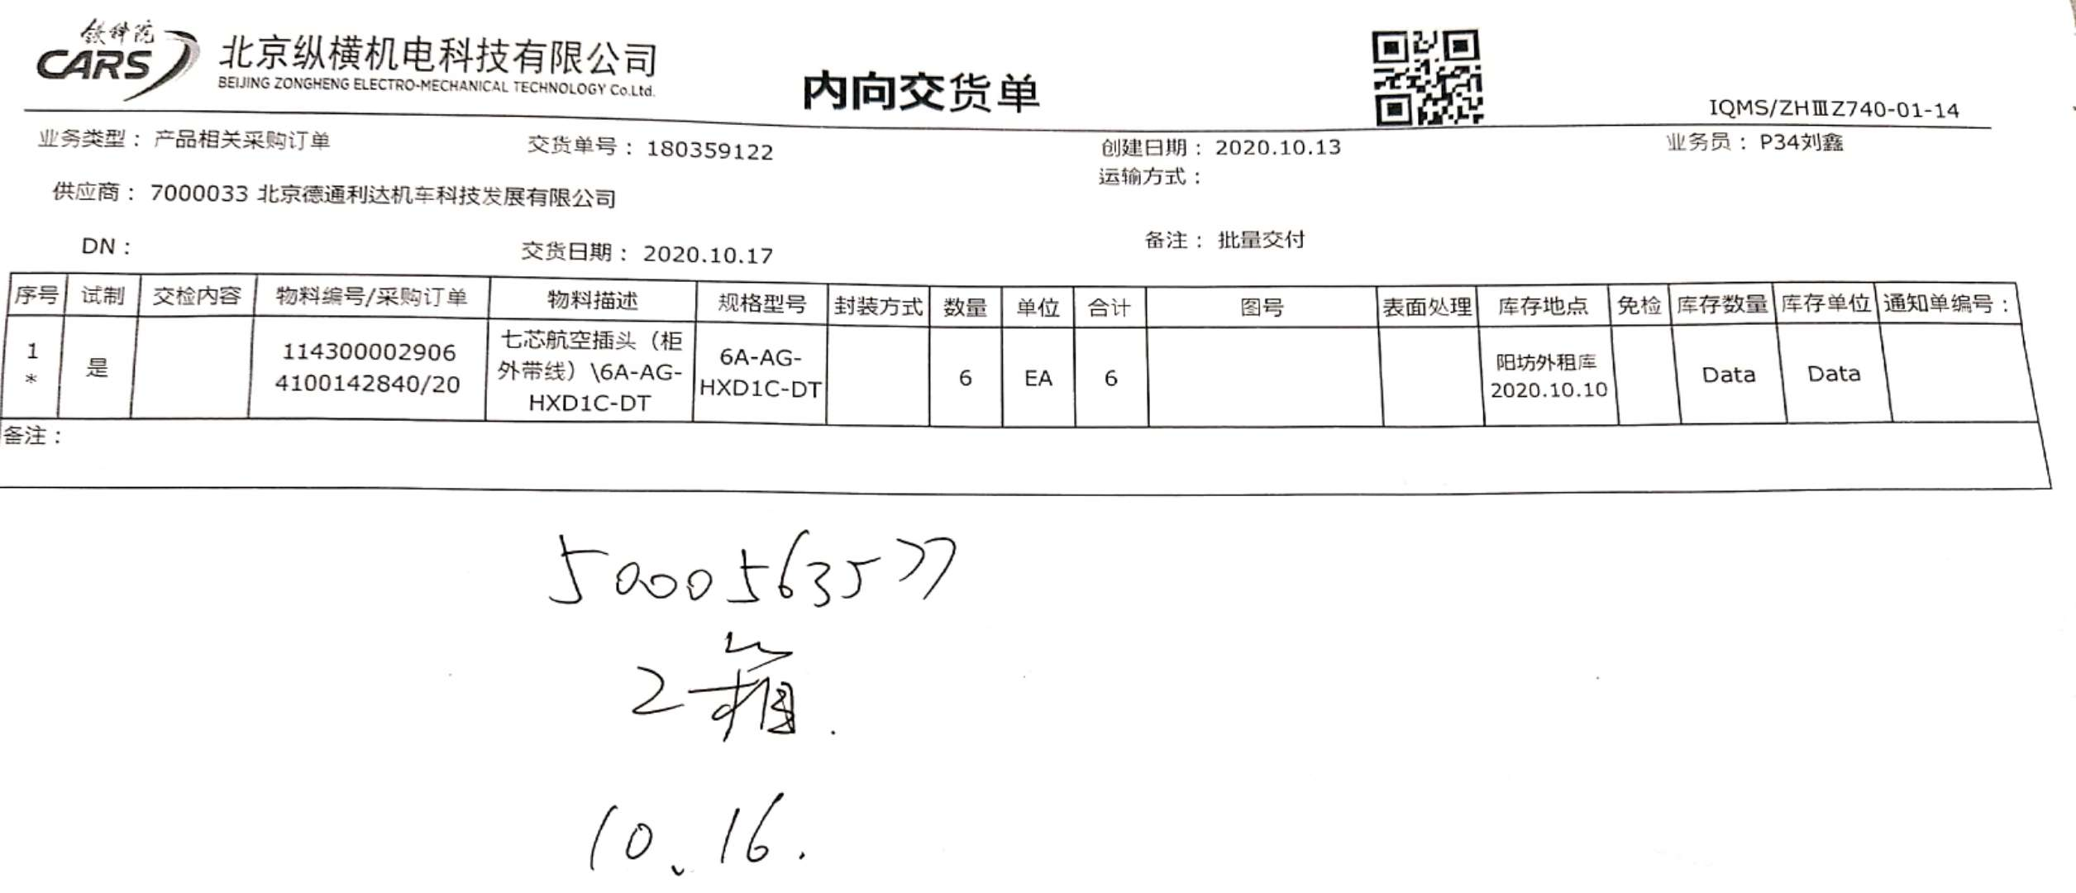  抽客户出库单：  企业按出库单检查产品，无误后入库，按照货架号存储，每个货架及产品包装上有二维码，出库时扫描出库。  产品包装上有客户名称，产品数量、收货人，发货日期及注意事项、入库日期等等。  现场查看一包装箱标识：内向交货单：180329668 。。。。。  仓库定期盘点：注明；仓位、物料、工程、可用库存  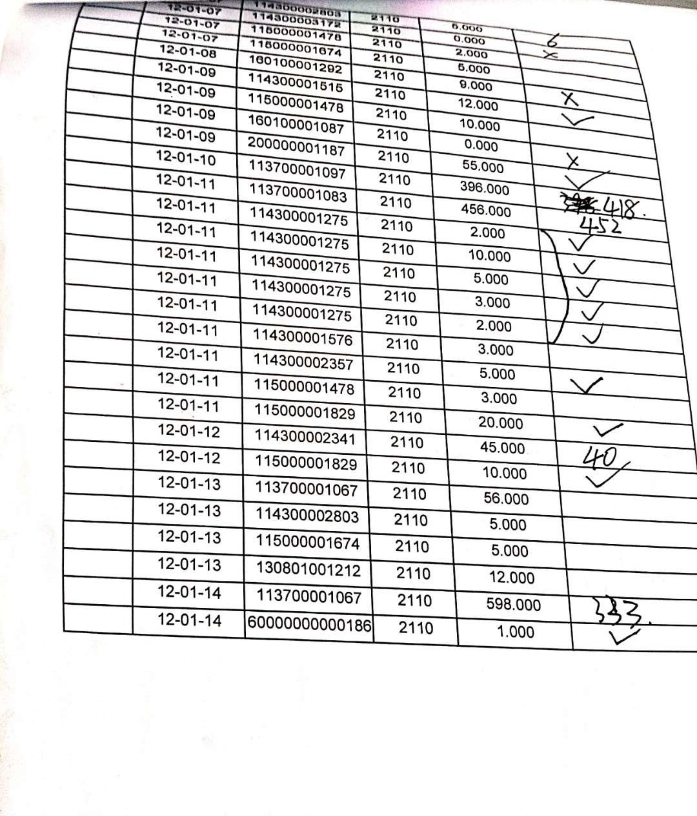  客户有提货要求时，按客户要求进行出货：  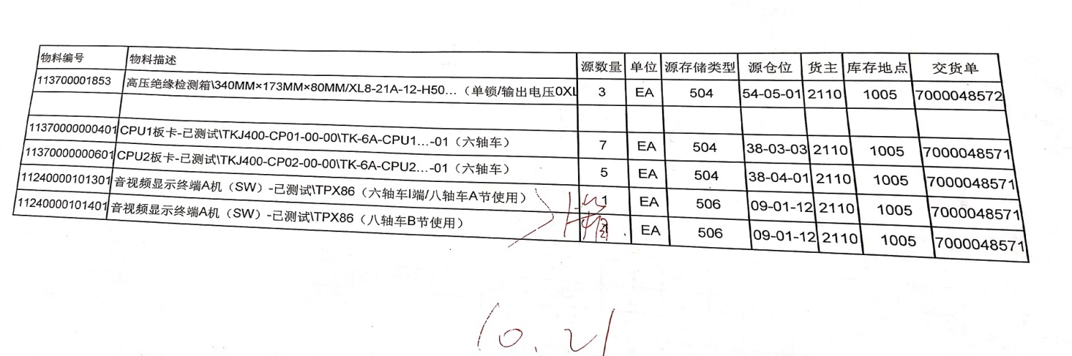  企业编制了《仓储管理制度》《出入库管理制度》等指导仓储服务  使用设备：电动叉车、货架、扫码机等  监视测量设备：企业仓储产品主要为铁路机车配件，产品均为纸箱包装，无需监视测量设备。  到货产品经检验合格够准予仓储服务，现场查看账卡物一致，出库时按客户要求产品及数量进行出库，有客户签字。  产品交付：客户到企业仓库进行提货。  仓储服务后通过电话了解客户对仓储服务质量情况，从顾客满意度调查情况看，顾客满意。  综上所述，仓储服务过程受控。
交付后活动 | 8.5.5 | 10识别的交付后的活动：本部门与其它部门通过电话、网络或客户来现场等方式向顾客了解满意信息及顾客意见包括抱怨。当有改进的信息时，及时反馈到相关部门。  目前未发生因产品质量问题导致的客户反馈及投诉的情况。  销售过程控制符合策划要求
标识和可追溯性管理； | 8.5.2 | 1、产品标识：采购的产品以自身的进场日期进行标识。  2、状态标识：合格 不合格 待检 。  3、可追溯性：验收记录—销售记录—购货合同  可满足追溯要求。
顾客或外部供方财产管理 | 8.5.3 | 公司的顾客财产主要是顾客及外部供方的提供的信息，如有问题填写《顾客问题财产记录》，自体系运行以来未发生问题记录。  顾客财产中暂无知识产权。
防护 | 8.5.4 | 搬运方式采用人工搬运、电动叉车、叉车，搬运时注意向上标志，小心轻放，满足搬运要求。  储存环境没有其他特殊要求，  现场未出现因防护不当产生的不合格品  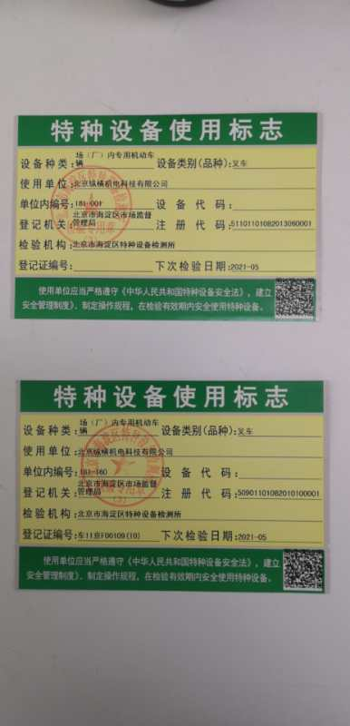
变更控制 | 8.5.6 | 组织明确组织应对生产和服务提供的更改进行必要的评审和控制，以确保持续地符合要求，  组织应保留形成文件的信息，包括有关更改评审结果、授权进行更改的人员以及根据评审所采取的必要措施的要求。  经了解，目前组织在生产和服务提供期间的主要变更是：销售计划的变更、顾客订单产品要求及数量变更、交货日期变更、法律法规变更，产品标准变更，外部供方交货不及时或质量问题等情况。  现场与负责人交流沟通，负责人介绍说，目前，尚无上述情况的变更，现场无变更情况。
顾客反馈及满意信息收集和分析质量管理体系过程监测，分析和改进 | 9.1.2 | 企业对顾客对产品是否满意的信息进行监视，并编制《顾客满意情况调查表》。公司对主要客户进行了电话问卷调查，分别对项目及产品质量、价格、交货速度、服务态度、售后服务等内容进行调查，客户均对相关内容进行了反馈，从统计数据中可以看出，顾客满意度平均分为98%，超过了质量目标要求，目标完成。从各分项看，说明我公司还有不完善的地方。
过程、交付产品的监视、测量和评价； | 8.6 | 公司通过销售、仓储服务检查记录等形式对服务过程进行监视和测量。  抽2020年9月服务检查记录  检查内容 要求  员工 着装整洁，仪容大方，精力充沛，言谈、表情、形态得当。  办公场所 设备摆放整齐，地面干净卫生无垃圾、积水、杂物、办公桌干净整洁，物品摆放整齐  客户沟通 1, 网站、样本、报价单据、广告宣传等，遵守国家法律法规，不虚假宣传，承诺合理。  2，网上及电话沟通：回复接听及时，言语礼貌，态度诚恳，合理承诺，记录清楚，传递及时。  3，现场接待：态度诚恳热情，记录清楚，传递及时。  供货方沟通 沟通及时，要求准确，记录清楚，合同签订及时，整理归档  文件记录 公司文件：存放的当，便于查找，不得损坏，丢失。  工作记录：填写及时，字迹清楚，内容完整  收发货 收货及时，验收认证仔细，单证齐全，记录清楚完整。  摆放整齐，标识清楚，合理存放，先进先出，账目清楚。  发/送货及时，合理选择包装及运输车辆，服务供方单证备件、  配件齐全，文明装卸主动配合顾客验收。  售后及技术服务 服务及时，态度诚恳，记录清楚  其他制度规定 遵守公司其他管理规定制度。  结论：合格  检查人：宋成浩 验证人：张宇航  另抽其他月份，符合要求。  仓库交付主要通过顾客满意度调查，具体见9.1.2  服务的放行受控。符合要求
不合格输出的控制，不合格与纠正措施 | 8.7  10.2 | 编制了《不合格输出控制程序》《纠正措施及改进控制程序》，对不合格和纠正措施处理要求进行了规定。  抽《纠正措施处理单》，目前未发生不符合  内审不符合已整改，符合要求。

